22-2-2024

ANDRADE SALAZAR, IGNACIO

Centro Universitario de los valles

Tarea 4

Sistemas embebidos

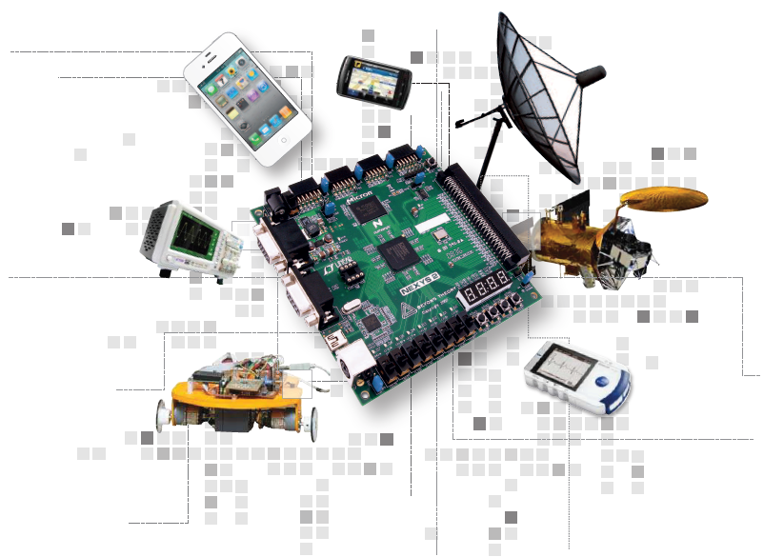

**Procedimiento**

**Código en C**

**Resultados en C**

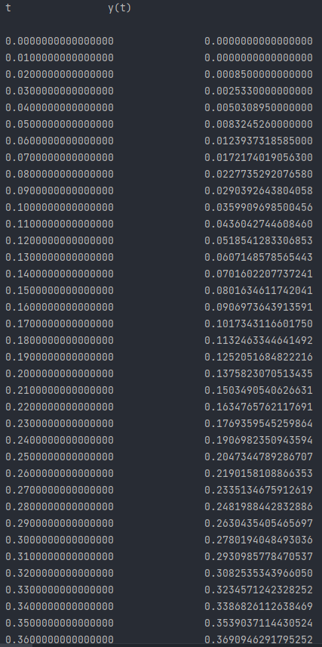

**Diagrama a bloques Simulink**

**Gráfica en Simulink**

**Resultados en Matlab**

